**SA- Reinos, princesas y sapos** **INVESTIGAMOS SAPO**

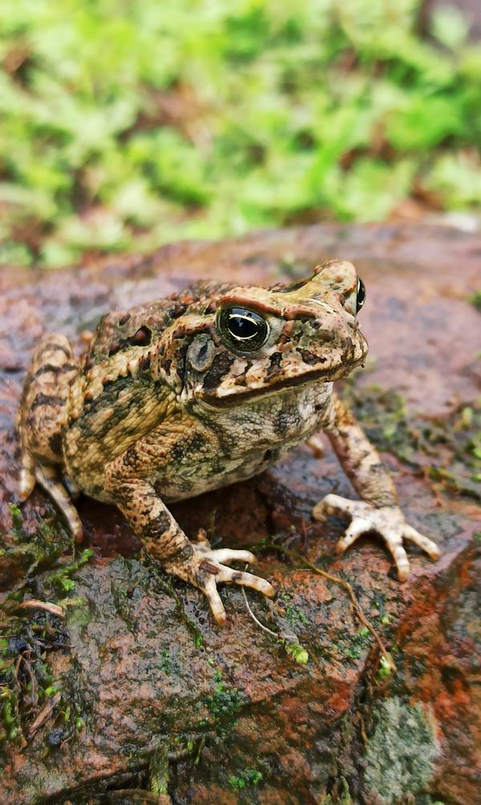

Nombre de la especie:

Reino:

¿Cómo eres? Explica sus características. Haz un dibujo.

¿Cómo vives? Explica cómo se cumplen las funciones vitales:

NUTRICIÓN

REPRODUCCIÓN

RELACIÓN